**Notes:**

1. Kesalahan : Video No.22

Perbaiki ya ..

1. Next Week **gak usah** ngirimin file **txt nya** ya ser, cukup file htmlnya aja, lalu disimpan dalam satu folder (beri nama source code). Dari hp juga bisa ko.. di bikin zip ato rar aja
2. File html juga bisa dilihat source codenya caranya, klik kanan filenya-> Edit with Notepad ++ . Itulah sebabnya serli gak perlu kirimin file txt nya.

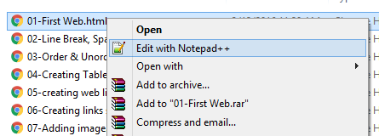

1. Tampilannya disimpan dalam satu folder juga ya (nama folder : tampilan)